Bezpečný internet
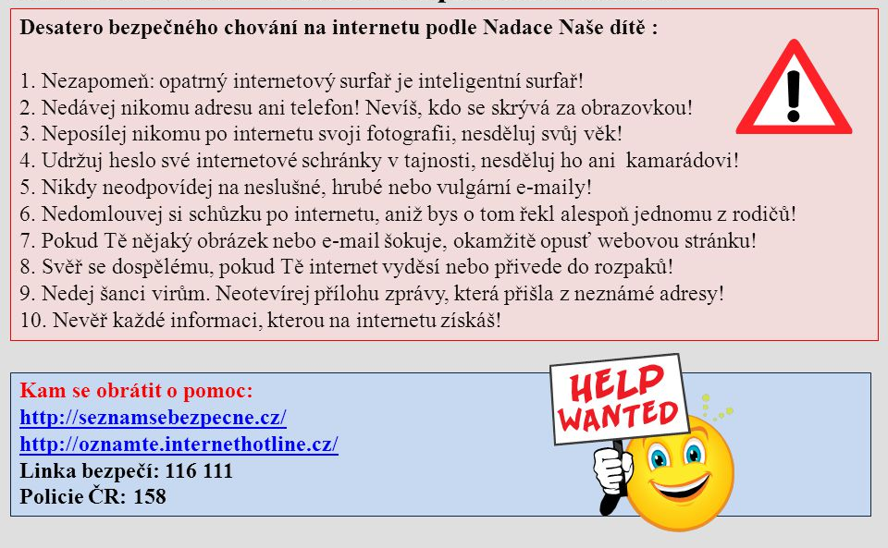
Internetem bezpečně:
https://www.internetembezpecne.cz/wp-content/uploads/2017/03/Roman-Kohout-Internetem-bezpecne-publikace-pro-deti.pdf

Napiš odpovědi do Word Padu na tyto úkoly :
- Zkus sám/sama vymyslet opravdu kvalitní heslo:
- Jaké zásady platí pro komunikaci s neznámou osobou?
- Co bys doporučil/doporučila kamarádům, když je někdo osloví na internetu a chce od nich fotky?
- Vyjmenuj alespoň 5 osobních údajů.
- Napiš, co vše považuješ za kyberšikanu.
- Na koho se obrátíš, pokud Ti někdo vyhrožuje nebo Tě vydírá?

Udělej si test: http://www.bezpecnyinternet.cz/deti/rady-pro-tebe/test.aspx

